# Conception d’un clavier adapté pour non-voyant

# (Projet AMI « souris », point début avril 2023)

## Introduction

Des premiers interviews de personnes non-voyantes ressort que ces personnes utilisent quasi exclusivement le clavier via des combinaisons de touches en conjonction avec des logiciels spécifiques disponibles en open source. Partant de ce constat, et sans attendre la rédaction définitive du cahier des charges, on peut imaginer un clavier spécifique adapté aux non-voyants.

Nota : en parallèle se poursuit les interviews des personnes handicapés moteur pour cerner leurs besoins, en particulier en matière d’interface type souris.

## Le clavier

La proposition est un clavier ergonomique avec des touches « tombant » sous les doigts de la main.

Dans l’illustration ci-dessous les boutons sont en couleurs avec un écartement d'une main moyenne, la partie enflée pour poser le creux de la main.  
  
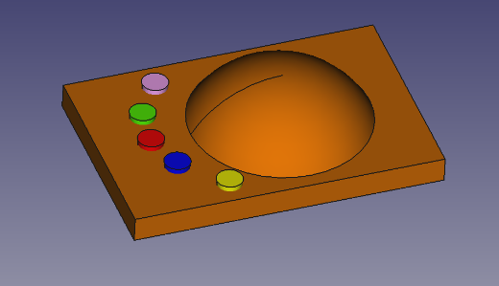

Chaque touche peut être programmée pour reproduire une combinaison quelconque de touches de clavier pour faciliter l’usage des logiciels spécialisés.

## Les boutons et touches

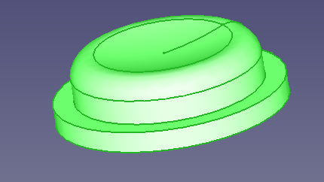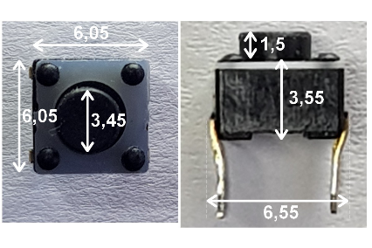On utilise un petit bouton au toucher agréable avec un contact franc et un clic sonore, soudable sur un circuit électronique prototype standard. La touche proprement dite recouvre le bouton et est imprimé en 3D. Ci-dessous photo du bouton et modèle 3D de la touche :

## L’interface

Un module électronique programmable et disponible à faible coût permet le codage à volonté des touches et la liaison avec un ordinateur comme clavier standard. Le montage prototype ci-dessous a été réalisé pour valider le concept :

